### **MATÉRIAS**

PROFº 1 - CONHECIMENTOS GERAIS (todos tem):

ciências

geografia

história

português

matemática

artes

PROFº 2 (todos tem):

educação física

PROFº 3 (todos tem):

inglês

PROFº 4 (todos tem):

espanhol

PROFº 5 (meninas tem):

ballet

PROFº 6 (meninos tem):

Judô

### **FREQUÊNCIA**

Excelente 100%

Ótimo 90%-99,9%

Bom 80%-89,9%

Razoável 50%-79,9%

Ruim <50%

### **MELHORIAS**

# PROFESSOR:

**Menu Topbar:**



-Poderíamos fazer as seguintes alterações:

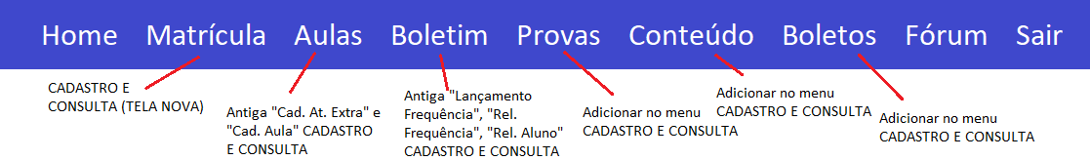

-Adicionar opção “Home” ou “Voltar” para voltar ao menu anterior

-Telas “Cad. At. Extra” e “Cad. Aula” podem se unir para “Aulas”

-TELA NOVA “Boletim” será “Relatório Aluno” e “Relatório Provas” em forma de cadastro e consulta

-Adicionar “Provas” ao menu, como cadastro e consulta

-Adicionar “Conteúdo” ao menu, como cadastro e consulta

-Adicionar “Boletos” ao menu, como cadastro e consulta

**Tela de Matrícula:**

-Consulta e Cadastro poderiam ser dispostos na mesma página, cadastro acima e consulta abaixo***

MATRÍCULA > CADASTRO

-Pensei em manter o padrão das outras telas de cadastro

-Ordem dos campos pode ser alterada conforme imagem abaixo

-Título “Matrícula”

-Subtítulo “Dados do Aluno”

-Alterar “Nome:” para “Nome Completo:”

-Adicionar campo “Data de Nascimento:”

-Ver possibilidade de validar campo de telefone para aceitar somente números e 11 números apenas

-Adicionar campo de “Número:” para adicionar o número do endereço

-Ver necessidade de ter o campo “Período”, se tiver, dados terão de ser adicionados no JSON e o campo deverá permanecer dropdown

-Adicionar campo “Ano:” contendo: 1º, 2º, 3º, 4º, 5º, 6º, 7º, 8º, 9º, (mesmo que tenha apenas alunos matriculados no 5º ano)

-Adicionar botão “Concluir”

MATRÍCULA > CONSULTA

Poderíamos criar uma tabela de exibição para mostrar à secretaria os alunos matriculados:

-Título “Consulta de Matrículas”

- Coluna de “Aluno”, “CPF”, “Data Nasc.”, “E-mail”, “Telefone”, “Endereço”, “Nº” e “Ano”

-Tabela retorna os alunos matriculados

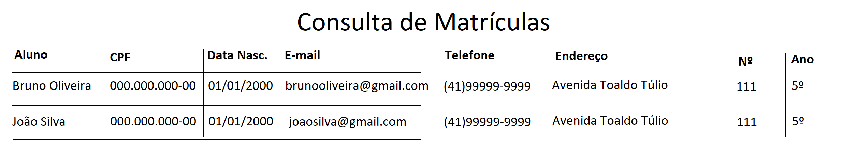

**A TELA COMPLETA PODERIA SER ASSIM:**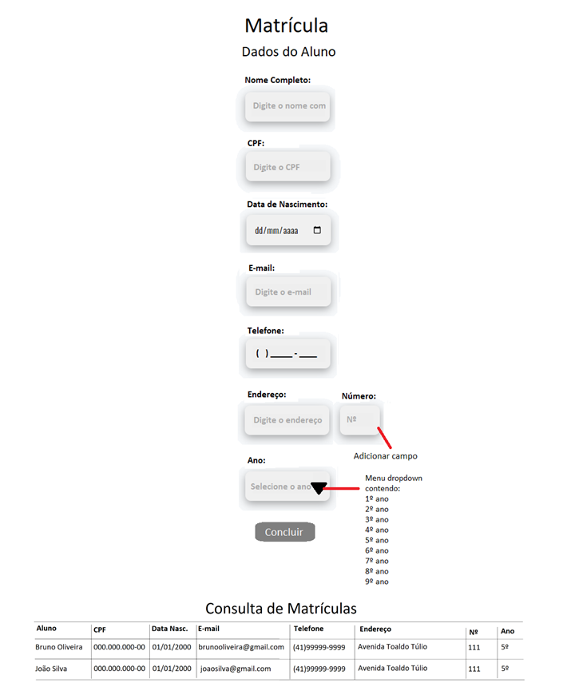

**Podemos unir as telas Cad. At. Extra e Cad. Aula para Aulas (Adicionar no menu):**

-Consulta e Cadastro poderiam ser dispostos na mesma página, cadastro acima e consulta abaixo***

*AULAS > CADASTRO*

-Alterar título para "Cadastro de Aulas"

-Renomear "Nome do Aluno" para "CPF:"

-Renomear "Nome da Atividade" para "Aula:"

-Tornar o campo “Aula” um menu dropdown com todas as matérias e atividades extras

-Renomear "Data da Atividade" para "Data da Aula:"

-Adicionar botão “Cadastrar”

*AULAS > CONSULTA*

-Poderia haver esse campo novo que ao digitar o CPF é exibida a agenda individual do aluno abaixo

-Título “Consulta de Aulas”

-Campo CPF

-Botão “Consultar”

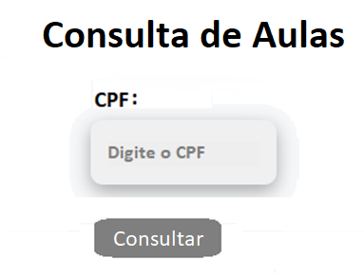

-Agenda individual do aluno:

-Nome do aluno acima da agenda  
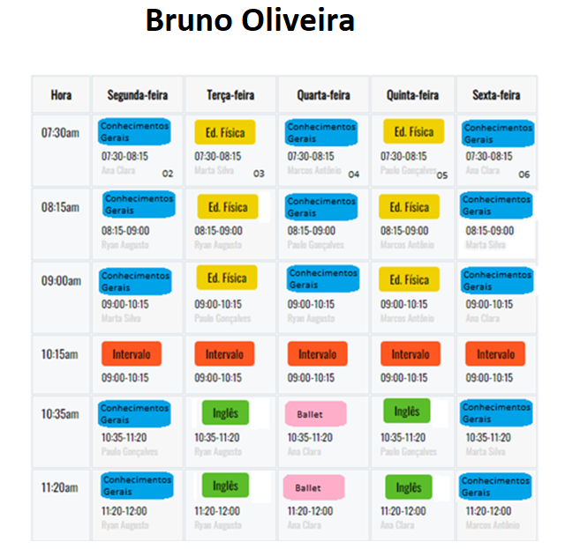

**A TELA COMPLETA PODERIA SER ASSIM:**

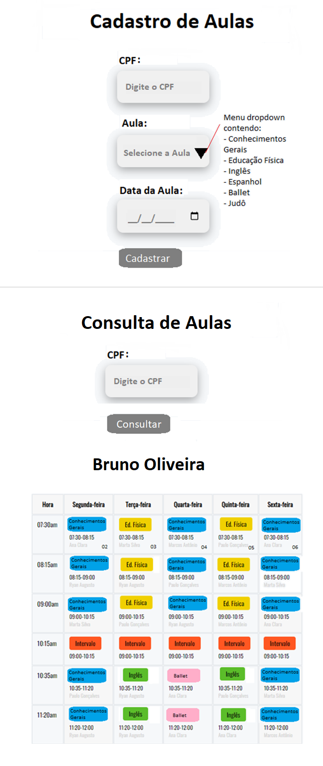

**TELA NOVA “Boletim” será “Relatório Aluno”, “Relatório Provas”, “Lançamento Frequência”, “Relatório de Frequência” em forma de cadastro e consulta:**

-Consulta e Cadastro poderiam ser dispostos na mesma página, cadastro acima e consulta abaixo***

*BOLETIM > CADASTRO* (**TELA NOVA**)

**Cadastro de notas:**

-Campo “CPF”

-Campo “Aula” menu dropdown com todas as aulas

-Ver necessidade de adicionar menu dropdown de “Professor”

-Checkbox de Nota 1 **ou** Nota 2

-Campo “Nota:”

-Botão “Cadastrar”

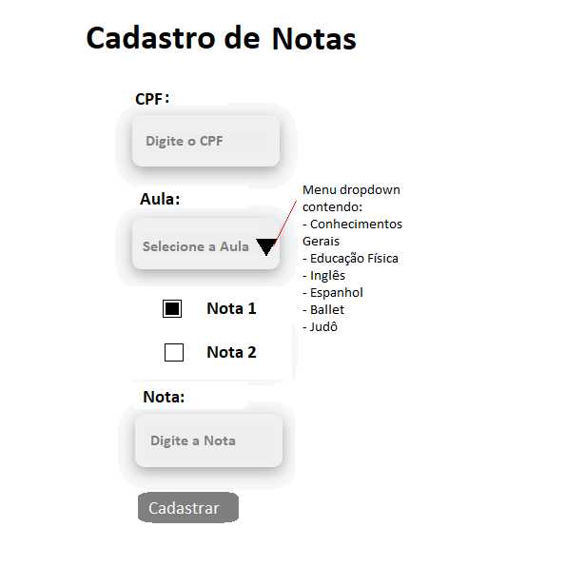

**Cadastro de Frequência:**

-Campo “CPF”

-Campo “Aula” menu dropdown com todas as aulas

-Ver necessidade de adicionar menu dropdown de “Professor”

- Campo “Frequência” menu dropdown com as porcentagens de 100% a 0% de 10 em 10

-Botão “Cadastrar”

*BOLETIM > CONSULTA*

-Poderia haver esse campo novo que ao digitar o CPF é exibido o boletim individual do aluno abaixo

-Título “Consulta de Boletim”

-Campo CPF

-Botão “Consultar”

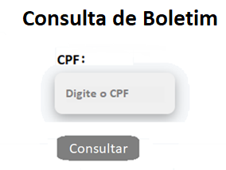

**Boletim deve ser exibido abaixo, após pesquisa por CPF do aluno**

**Unir tela Notas, Relatório Aluno e Relatório Frequência (Boletim):**

-Alterar título para “Boletim”

-Podemos retirar o campo de geração de relatório já que a tela deve listar o relatório individual do aluno que fizer o login



-Renomear “Relatório do Aluno ...” para apenas o nome do aluno

-A tabela do Boletim deve conter todas as matérias e atividades extras, professor, prova 1, prova 2, nota final, frequência e situação

-Renomear “Matéria” para “Aula”

-Criar colunas: Prova 1, Prova 2 e Nota Final

-Renomear “Média de Frequência” para “Frequência”

-Ver possibilidade de Média Final e Situação serem calculadas automaticamente

**A TELA COMPLETA PODRIA SER ASSIM:**

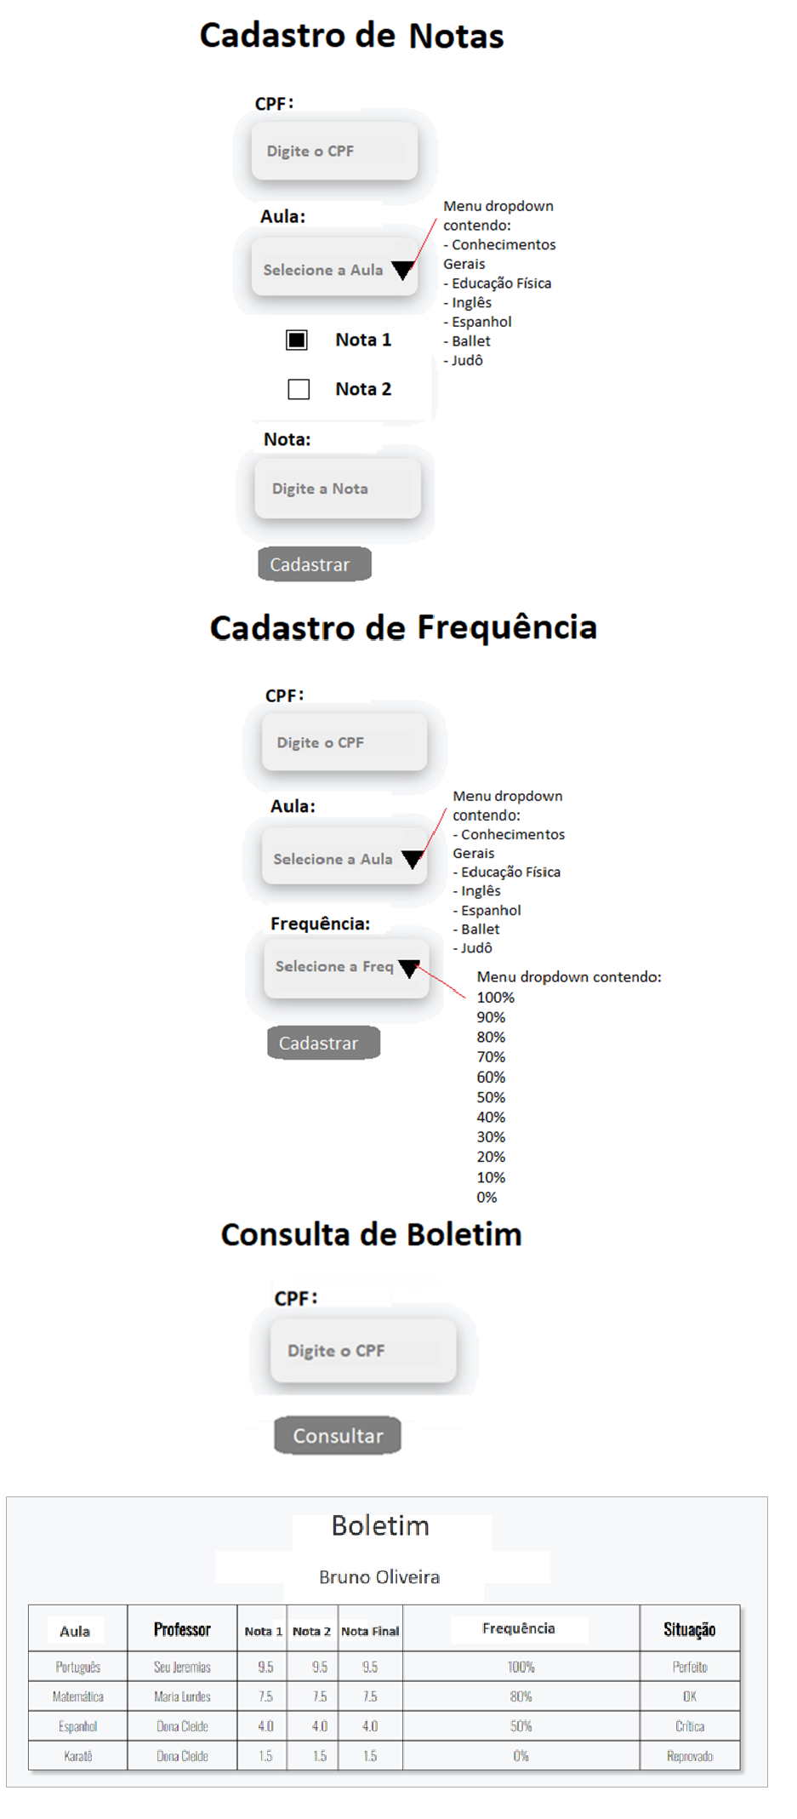

**Tela “Cad. Provas” para “Provas” (Adicionar no menu):**

-Consulta e Cadastro poderiam ser dispostos na mesma página, cadastro acima e consulta abaixo***

*PROVAS > CADASTRO* (**TELA NOVA**)

-Título "Cadastro de Provas"

-Campo "CPF:"

-Campo “Aula” menu dropdown com todas as aulas

-Ver necessidade de adicionar menu dropdown de “Professor”

-Campo "Data da Prova:" com datepicker

-Adicionar botão “Cadastrar”

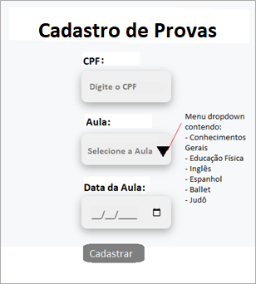

PROVAS > CONSULTA

-Abaixo do cadastro poderia ser exibido as provas que foram cadastradas no sistema

-Mesma exibição que a do Aluno e Responsável

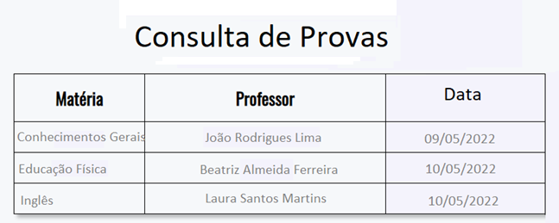

**A TELA COMPLETA PODERIA SER ASSIM:**

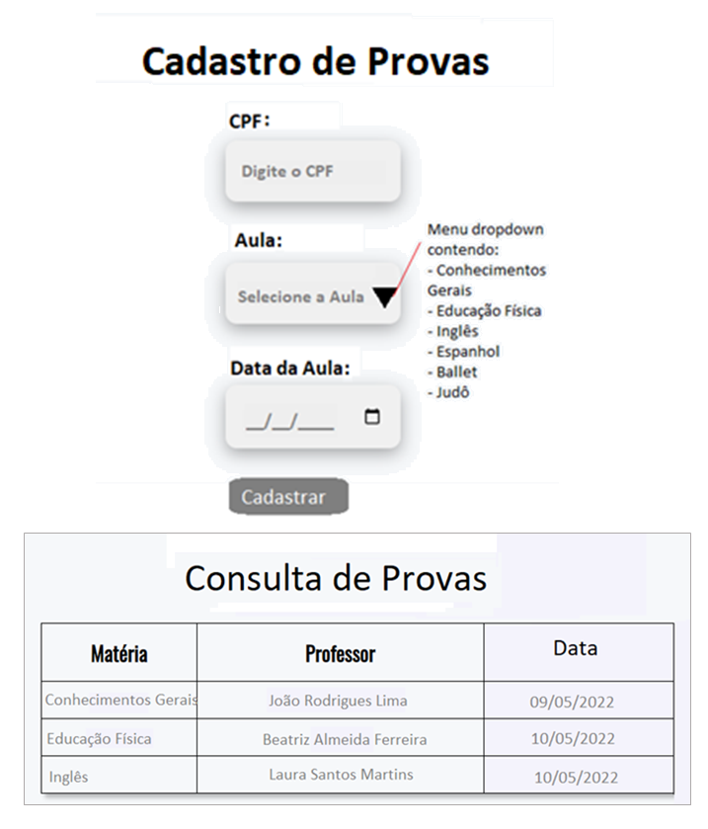

**Tela “Postagem Material” para “Conteúdo” (Adicionar no menu):**

-Título “Enviar Material de Estudo” alterar para “Envio de Conteúdo”

-Retirar campo “Enviar para o(s) aluno(s)” pois o professor poderá enviar segundo sua matéria

-Adicionar campo “Aula” menu dropdown com todas as aulas

-Adicionar campo “Descrição”

-Manter o campo “Selecione um arquivo” para o professor enviar os conteúdos

-Manter botão “Enviar”

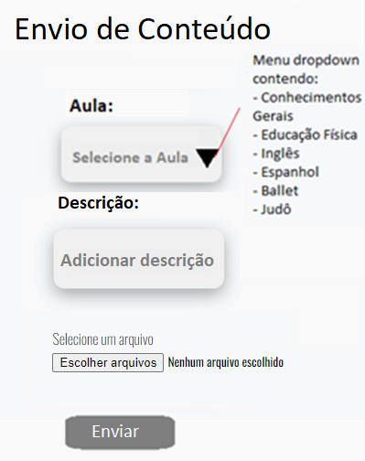

**Tela nova CONSULTA de “Conteúdos”**

CONTEÚDOS > CONSULTA

-Título “Consulta de Conteúdos”

-Pensei de fazer parecido com o blackboard, mas cada pastinha sendo uma matéria e o material ser exibido logo abaixo. E ao clicar no material desejado, o sistema faz download do documento.

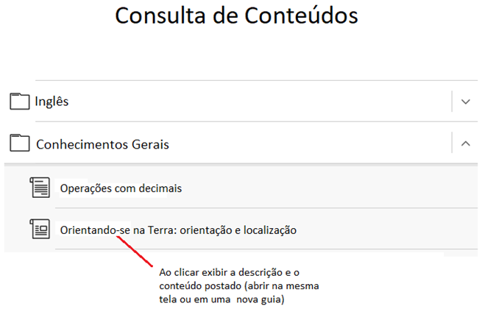

-Ao clicar na imagem ou em “PDF” o sistema faz download do material postado pelo professor

**A TELA COMPLETA PODERIA SER ASSIM:**

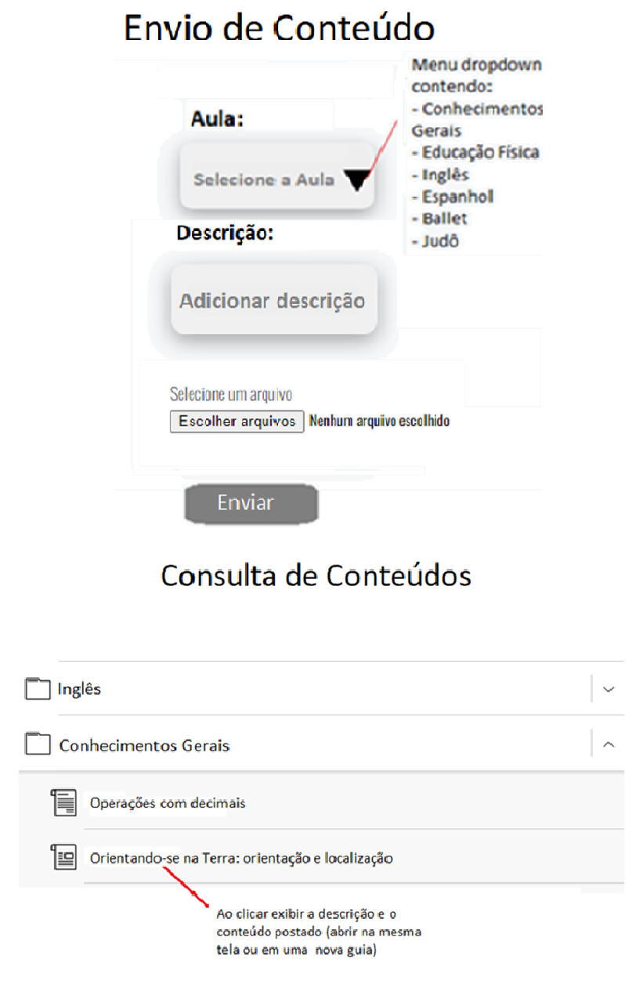

**-Tela Boletos (Financeiro):**

-Consulta e Cadastro poderiam ser dispostos na mesma página, cadastro acima e consulta abaixo***

FINANCEIRO > CADASTRO

- Alterar título de “Cadastrar Boleto” para “Cadastro de Boleto”

-Subtítulo “Dados do Aluno”

-“Número da matrícula:” alterar para “CPF:”

-Unir campos de ano e mês (conforme imagem) e alterar para “Referência:”

-Adicionar menu dropdown “Aula:” contendo: Regular (que seria conhecimentos gerais e educação física), Inglês, Espanhol, Ballet e Judô

-Adicionar campo “Valor” que poderia ser preenchido automaticamente após selecionar a aula, chamar dados do JSON

-Adicionar campo “Vencimento” que também poderia ser preenchido automaticamente após selecionar a aula, chamar dados do JSON

-Alterar “Enviar Arquivo” para “Selecione um arquivo”

-Alterar botão “Enviar” para “Cadastrar”

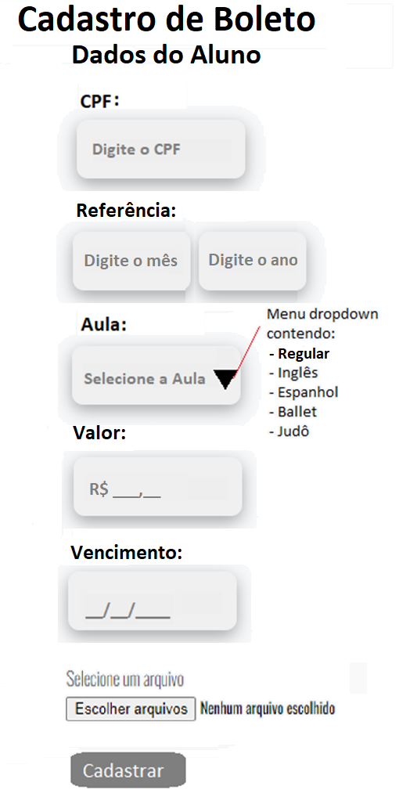

FINANCEIRO > CONSULTA

-Poderia haver esse campo novo que ao digitar o CPF é exibido os boletos de cada aluno abaixo

-Título “Consulta de Boletos”

-Campo CPF

-Botão “Consultar”

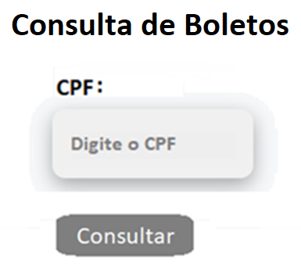

**A tabela de boletos cadastrados por aluno deve ser exibida abaixo, após pesquisa por CPF do aluno**

-Título “Boletos”

-Foi alterada a ordem dos itens

-Retirar o campo “Matrícula”

-Alterar “Nome” para “Aluno”

-Alterar “Mês” e “Ano” para “Referência” (como na imagem abaixo)

-Adicioonar coluna de “Valor”

-Adicionar coluna de “Vencimento”

-Adicionar coluna de “Aula”

**Boletos deves ser exibido abaixo, após pesquisa por CPF do aluno**

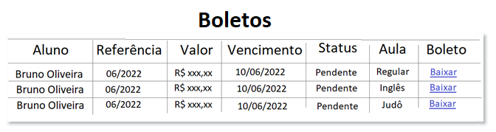

**A TELA COMPLETA PODERIA SER ASSIM:**

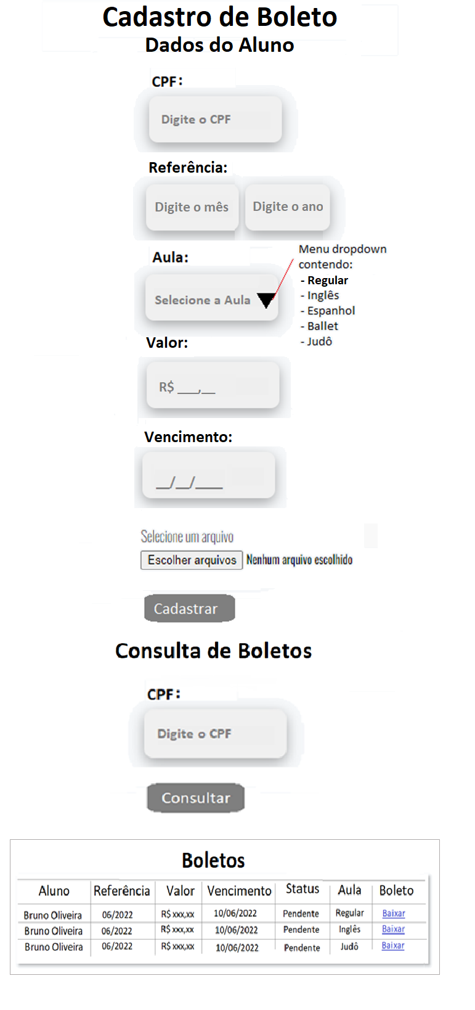

**Adicionar Tela de Fórum no menu!**